Міністерство освіти і науки України
Національний університет «Запорізька Політехніка»
Кафедра програмних засобів

КУРСОВИЙ ПРОЄКТ
з дисципліни «Бази Даних» на тему:
«Автоматизована система розрахунку заробітної плати»

Студент 2 курсу групи КНТ-122
Спеціальність 121 «Інженерія програмного забезпечення»
О. А. Онищенко

Керівник, доцент, к.т.н.
Є. О. Гофман

2024
Міністерство Освіти і Науки України
Національний університет «Запорізька політехніка»

Факультет Комп’ютерних наук і технологій
Кафедра Програмних засобів
Спеціальність 121 «Інженерія програмного забезпечення»

Завдання на курсовий проєкт

1. Тема курсової роботи – Автоматизована система розрахунку заробітної плати
2. Строк подання студентом роботи – до 23.05.2024
3. Вихідні дані по роботі – технічне завдання
4. Зміст пояснювальної записки – резюме, інформаційна компонента системи, компонента автоматизації системи

Дата видачі завдання 23 березня 2024 року

Зміст
Завдання на курсовий проєкт 2
Резюме 5
Інформаційна складова системи 6
Опис таблиць та зв’язків 6
Опис атрибутів 6
Схема даних 8
Компонента автоматизації системи 8
Запити 8
Звіти 9
Макроси 9
Додаток А – Зображення таблиць 10
Bonuses Table - Preview 10
Bonuses Table – Designer 10
Deductions Table – Preview 10
Deductions Table – Designer 11
Department Table – Preview 11
Department Table – Designer 12
Employee Table – Preview 12
Employee Table – Designer 12
Payroll Table – Preview 13
Payroll Table – Designer 13
Position Table – Preview 14
Position Table – Designer 14
Tax Rate Table – Preview 15
Tax Rate Table – Designer 15
Додаток Б – Детальніше про запити 16
New Payroll Record Query – Designer 16
New Payroll Record Query – SQL 16
Employee Data Query – Designer 17
Employee Data Query – SQL 17
Total Tax Rate Query – Designer 17
Total Tax Rate Query – SQL 18
Додаток В – Зображення форм подання 18
Bonuses Form – Preview 18
Bonuses Form – Designer 19
Deductions Form – Preview 20
Deductions Form – Designer 20
Employee Data Form – Preview 21
Employee Data Form – Designer 21
Employee Form – Preview 22
Employee Form – Designer 23
Menu Form – Preview 24
Menu Form – Designer 25
Payroll Form – Preview 26
Payroll Form – Designer 27
Tax Rate Form – Preview 27
Tax Rate Form – Designer 27
Додаток Г – Зображення звітів 28
Employee Data Report – Preview 28
Employee Data Report – Designer 28
Payroll Report – Preview 29
Payroll Report – Designer 30
Tax Rate Report – Preview 32
Tax Rate Report – Designer 32
Додаток Ґ – Зображення макросів 33
Close Employee Form Macro 33
Close Payroll Form Macro 34
Close Payroll Report Macro 34

Резюме

База даних призначена для обліку заробітних плат працівників фірми. База даних містить додаткові засоби обліку бонусів та відрахувань працівників, а також засоби обчислення та взаємодії з наявними податковими ставками на заробітну плату.
База даних включає такі таблиці: Bonuses, Deductions, Department, Employee, Payroll, Position, Tax Rate
Перелік функцій Бази Даних: система має створювати особисту сторінку для кожного працівника. На такій сторінці має бути перелічена вся особиста інформація про працівника. Нижче від особистої інформації людини мають бути перелічені всі її поточні бонуси та відрахування, а також інформація про наявні звіти заробітної плати. У тій же секції має бути передбачена інформація про поточні податкові ставки на заробітну плату. Головна секція такої сторінки має здійснювати автоматичні підрахунки заробітної плати працівника з можливістю додати відповідний запис у таблицю заробітніх плат.

Інформаційна складова системи

Опис таблиць та зв’язків

Назва | Клас | Ступінь | Ключ | Зв'язана
Employee_Table | Обов'язковий | 1:N | Employee_ID | Payroll_Table.Employee_ID
Employee_Table | Обов'язковий | 1:N | Employee_ID | Deductions_Table.Employee_ID
Employee_Table | Обов'язковий | 1:N | Employee_ID | Bonuses_Table.Employee_ID
Employee_Table | Обов'язковий | N:1 | Employee_Position | Position_Table.Position_ID
Position_Table | Обов'язковий | N:1 | Position_Department | Department_Table.Department_ID

Опис атрибутів

Назва | Ключ? | Тип | Обов'язковий
Payroll_Table
Payroll_ID | primary | int | +
Employee_ID | foreign | int | +
Monthly_Salary | - | money | +
Total_Tax_Rate | - | float | +
Total_Tax | - | money | +
Bonuses | - | money | -
Deductions | - | money | -
Net_Pay | - | money | +
Current_Date | - | date | +
Tax_Rate_Table
Tax_ID | primary | int | +
Tax_Type | - | varchar | +
Tax_Rate | - | float | +
Employee_Table
Employee_ID | primary | int | +
Employee_Name | - | varchar | +
Employee_Position | - | int | +
Employee_Gender | - | varchar | -
Deductions_Table
Deduction_ID | primary | int | +
Employee_ID | foreign | int | +
Deduction_Amount | - | money | +
Bonuses_Table
Bonus_ID | primary | int | +
Employee_ID | foreign | int | +
Bonus_Amount | - | money | +
Postion_Table
Position_ID | primary | int | +
Position_Name | - | varchar | +
Position_Department | foreign | int | +
Position_Monthly_Salary | - | money | +
Department_Table
Department_ID | primary | int | +
Department_Name | - | varchar | +

Схема даних

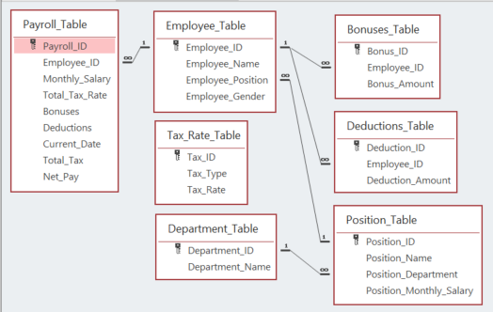

Компонента автоматизації системи

Запити

- New_Payroll_Record_Query - додає новий запис у таблицю заробітніх плат
- Employee_Data_Query - повертає всю необхнідну облікову інформацію про працівника
- Total_Tax_Rate_Query - повертає загальну податкову ставку як суму всіх навяних податкових ставок

Назва | Тип | Вхід | Обчислення | Використання
New_Payroll_Record_Query | append | Employee_ID, Monthly_Salary, Total_Tax_Rate, Total_Tax, Bonuses, Deductions, Net_Pay, Current_Date | Current_Date = Date() | Employee_Form
Employee_Data_Query | select | Employee_ID | - | Employee_Form
Total_Tax_Rate_Query | select | Tax_Rate_Table.Tax_Rate | Sum(Tax_Rate_Table.Tax_Rate) | Employee_Form

Звіти

- Employee_Data_Report - підзвіт для перегляду даних про працівника
- Payroll_Report - звіт по заробітній платі за конкретний місяць
- Tax_Rate_Report - звіт за всіма навяними податковими ставками

Назва | Дані | Використання
Employee_Data_Report | Employee_ID, Employee_Name, Employee_Position, Monthly_Salary, Department_Name, Gender | Payroll_Report
Payroll_Report | всі поля з Employee_Data_Report | Employee_Form
Tax_Rate_Report | Tax_Type, Tax_Rate | Employee_Form

Макроси

- Close_Employee_Form_Macro - закриває форму працівника
- Close_Payroll_Form_Macro - закриває форму заробітної плати
- Close_Payroll_Report_Macro - закриває звіт по заробітній платі

Назва | Використання
Close_Employee_Form_Macro | Employee_Form
Close_Payroll_Form_Macro | Payroll_Form
Close_Payroll_Report_Macro | Payroll_Report

Додаток А – Зображення таблиць

Bonuses Table - Preview

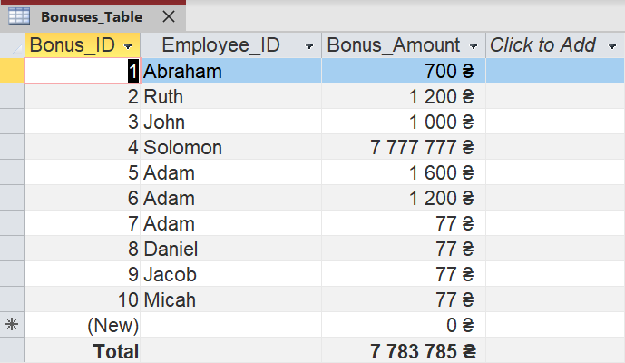

Bonuses Table – Designer

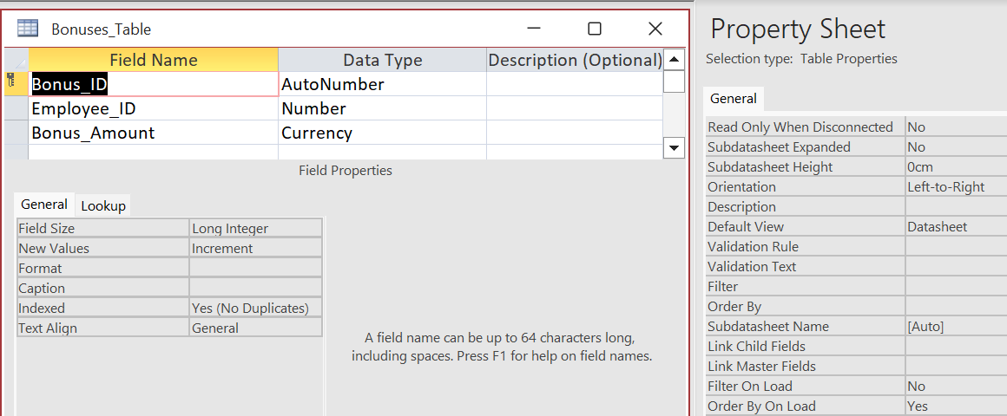

Deductions Table – Preview

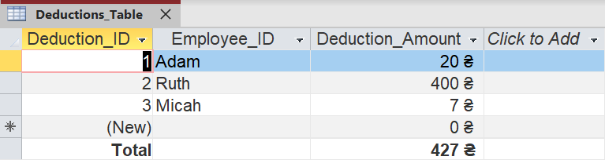

Deductions Table – Designer

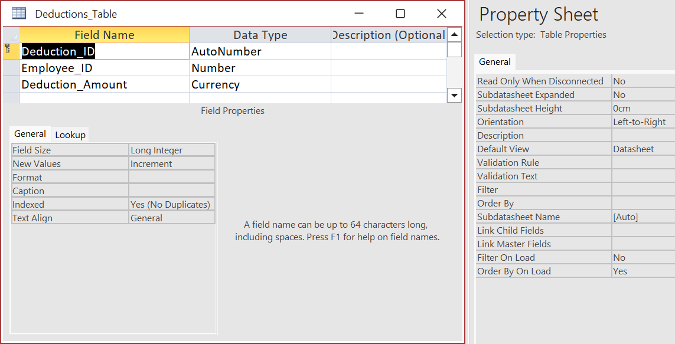

Department Table – Preview

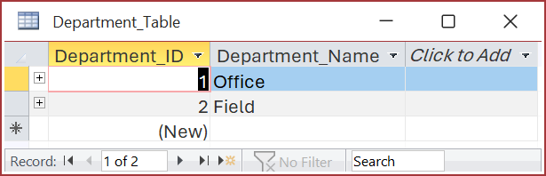

Department Table – Designer

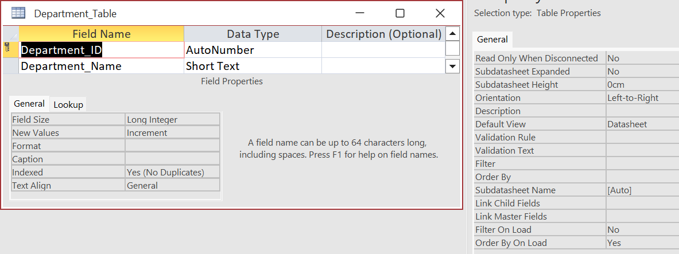

Employee Table – Preview

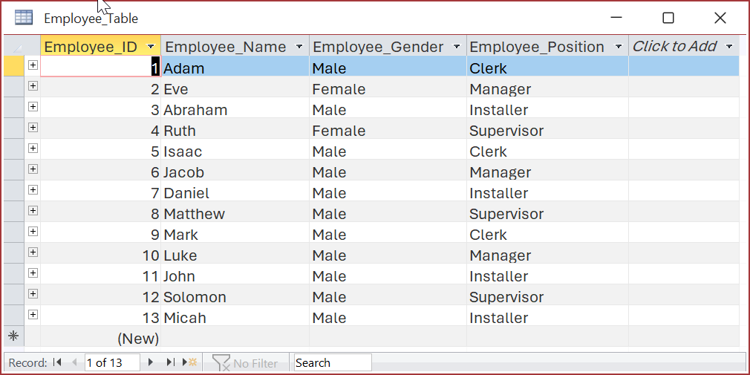

Employee Table – Designer

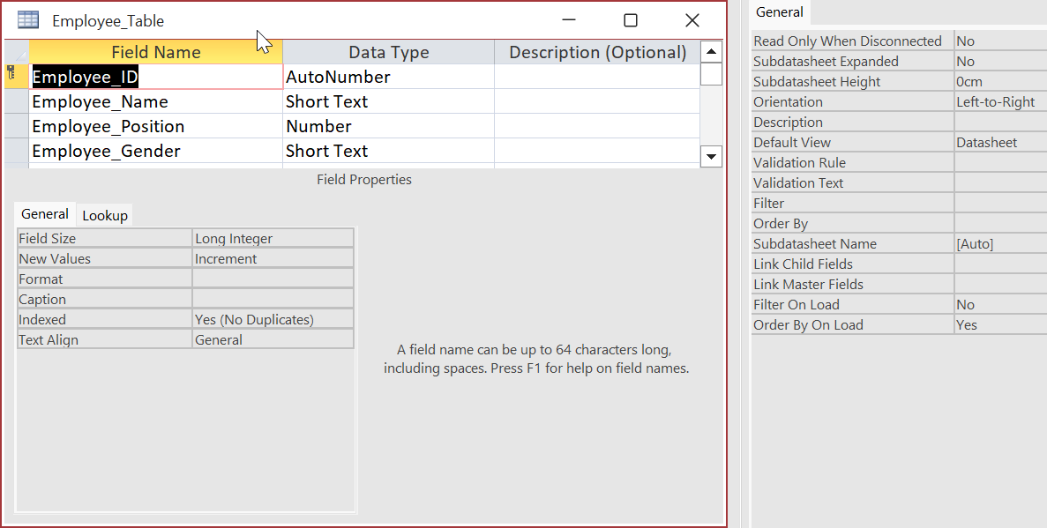

Payroll Table – Preview

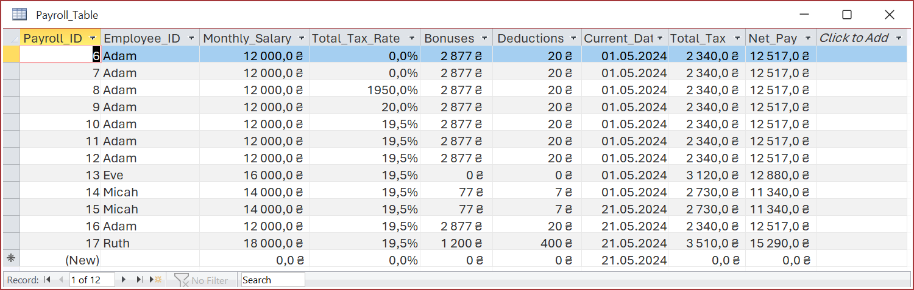

Payroll Table – Designer

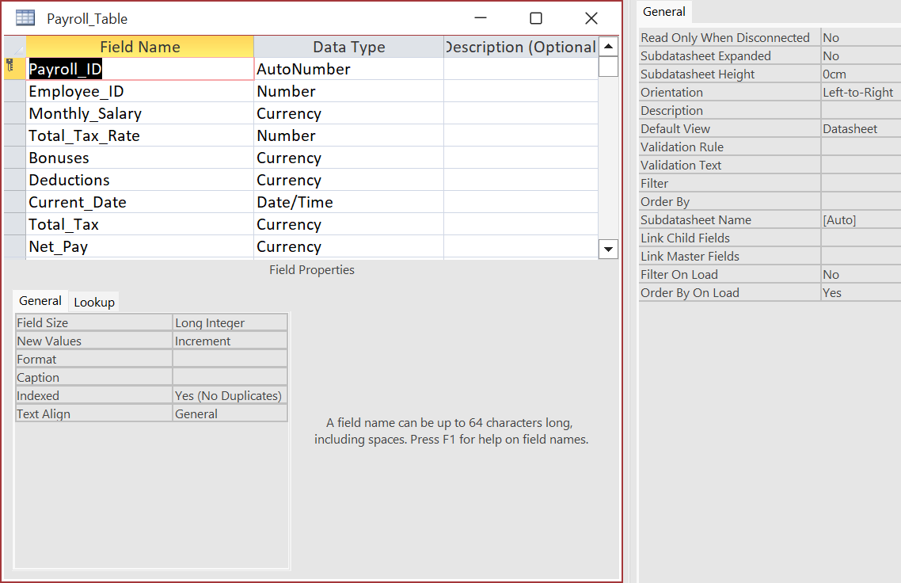

Position Table – Preview

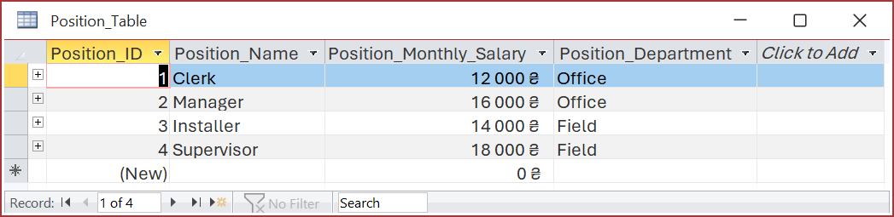

Position Table – Designer

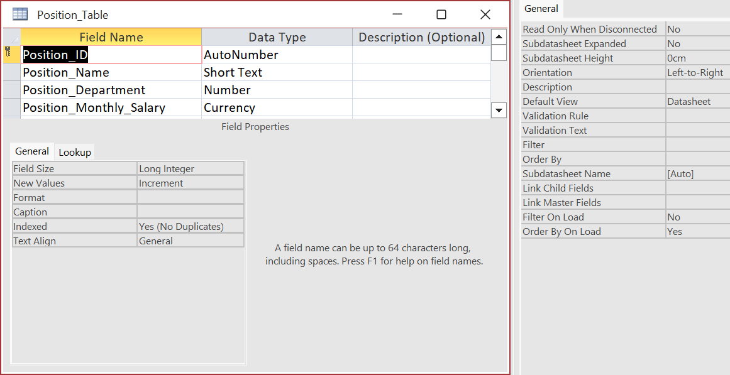

Tax Rate Table – Preview

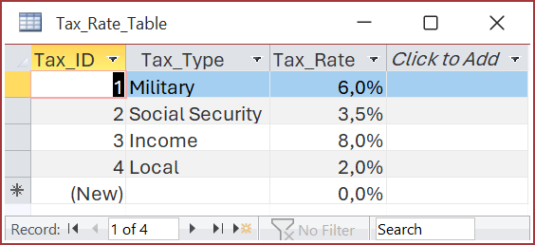

Tax Rate Table – Designer

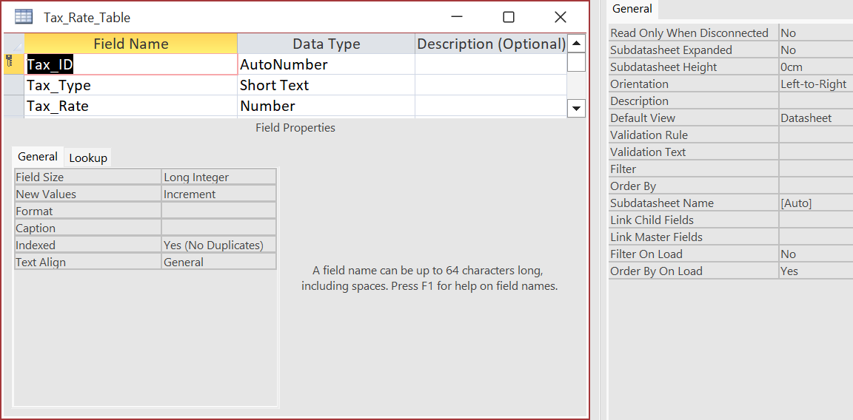

Додаток Б – Детальніше про запити

New Payroll Record Query – Designer

New Payroll Record Query – SQL

INSERT INTO Payroll_Table (
Employee_ID,
Monthly_Salary,
Total_Tax_Rate,
Total_Tax,
Bonuses,
Deductions,
Net_Pay,
[Current_Date]
)
SELECT [Forms]![Employee_Form]![Employee_ID] AS Expr1,
[Forms]![Employee_Form]![Monthly_Salary_Input] AS Expr2,
[Forms]![Employee_Form]![Total_Tax_Rate_Input] AS Expr3,
[Forms]![Employee_Form]![Total_Tax_Input] AS Expr4,
[Forms]![Employee_Form]![Total_Bonuses_Input] AS Expr5,
[Forms]![Employee_Form]![Total_Deductions_Input] AS Expr6,
[Forms]![Employee_Form]![Net_Income_Input] AS Expr7,
Date() AS Expr8;

Employee Data Query – Designer

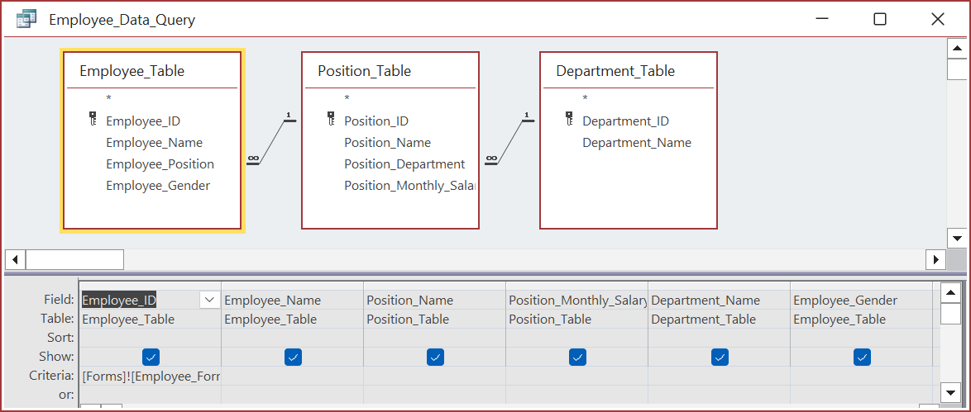

Employee Data Query – SQL

SELECT Employee_Table.Employee_ID,
Employee_Table.Employee_Name,
Position_Table.Position_Name,
Position_Table.Position_Monthly_Salary,
Department_Table.Department_Name,
Employee_Table.Employee_Gender
FROM (Department_Table
INNER JOIN Position_Table
ON Department_Table.Department_ID = Position_Table.Position_Department)
INNER JOIN Employee_Table
ON Position_Table.Position_ID = Employee_Table.Employee_Position
WHERE (Employee_Table.Employee_ID) = [Forms]![Employee_Form]![Employee_ID_Input];

Total Tax Rate Query – Designer

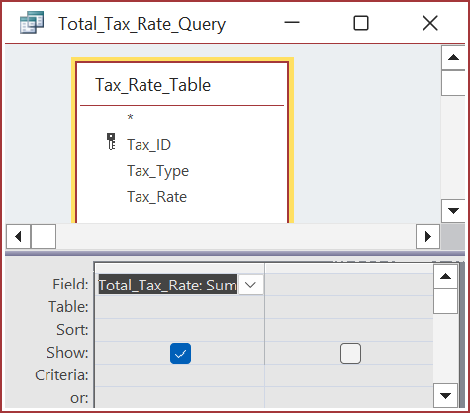

Total Tax Rate Query – SQL

SELECT Sum([Tax_Rate]) AS Total_Tax_Rate
FROM Tax_Rate_Table;

Додаток В – Зображення форм подання

Bonuses Form – Preview

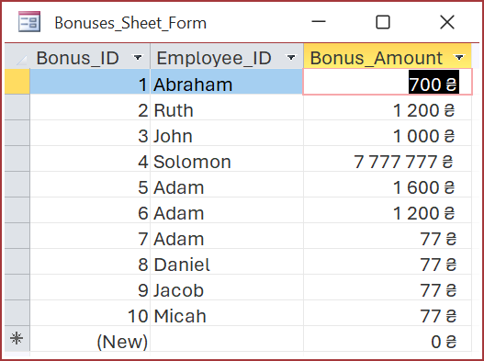

Bonuses Form – Designer

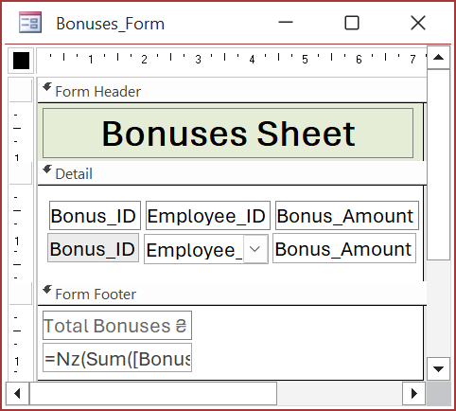

Deductions Form – Preview

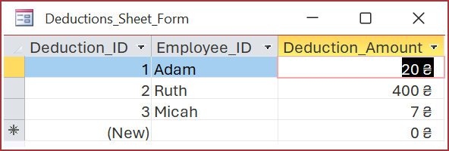

Deductions Form – Designer

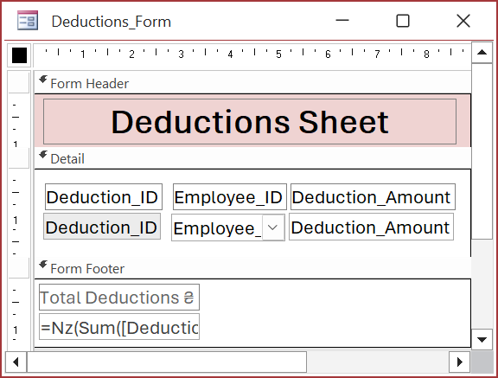

Employee Data Form – Preview

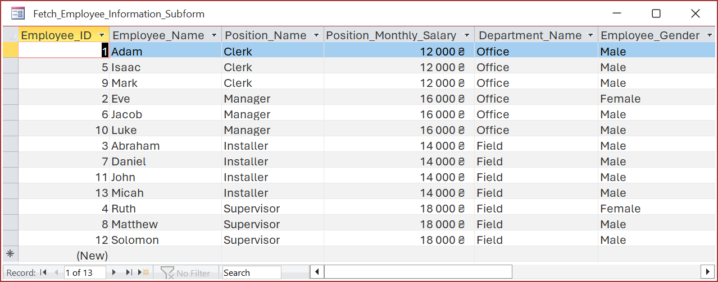

Employee Data Form – Designer

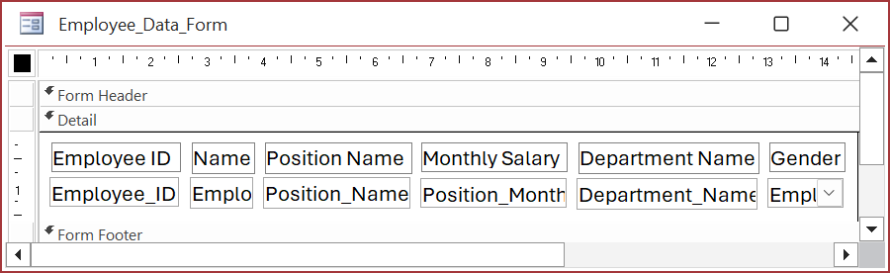

Employee Form – Preview

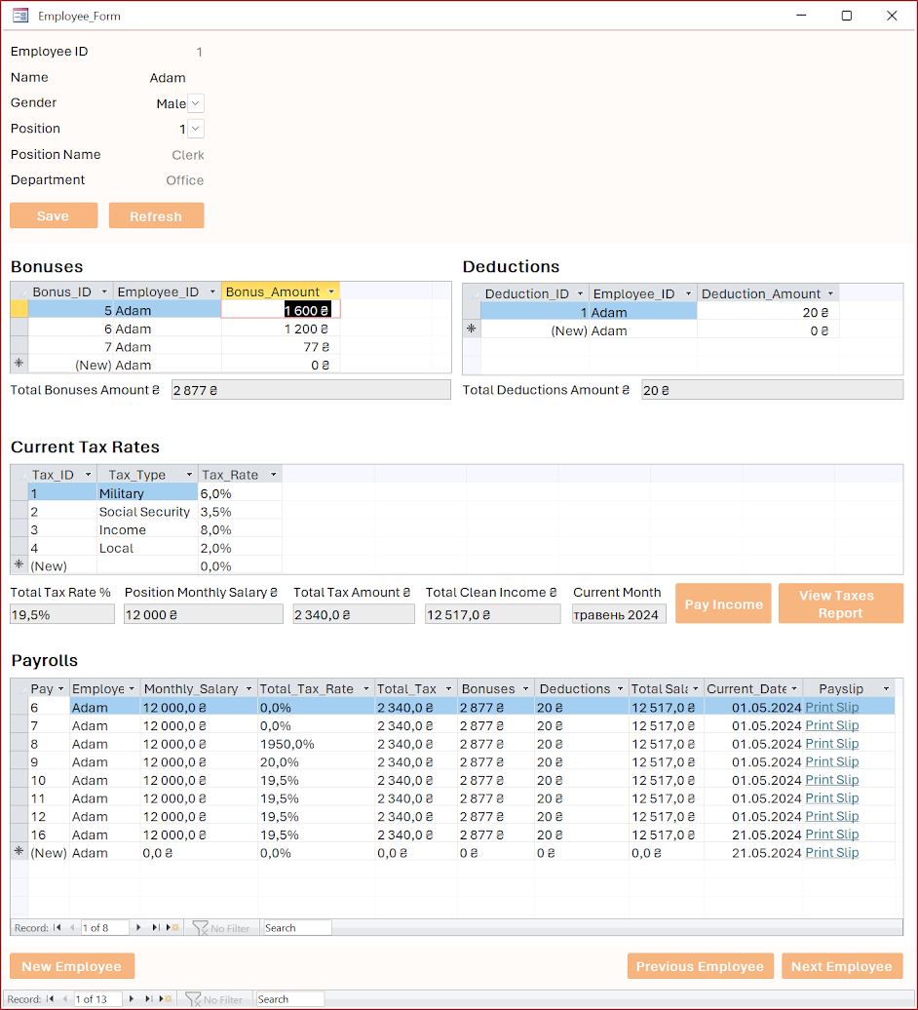

Employee Form – Designer

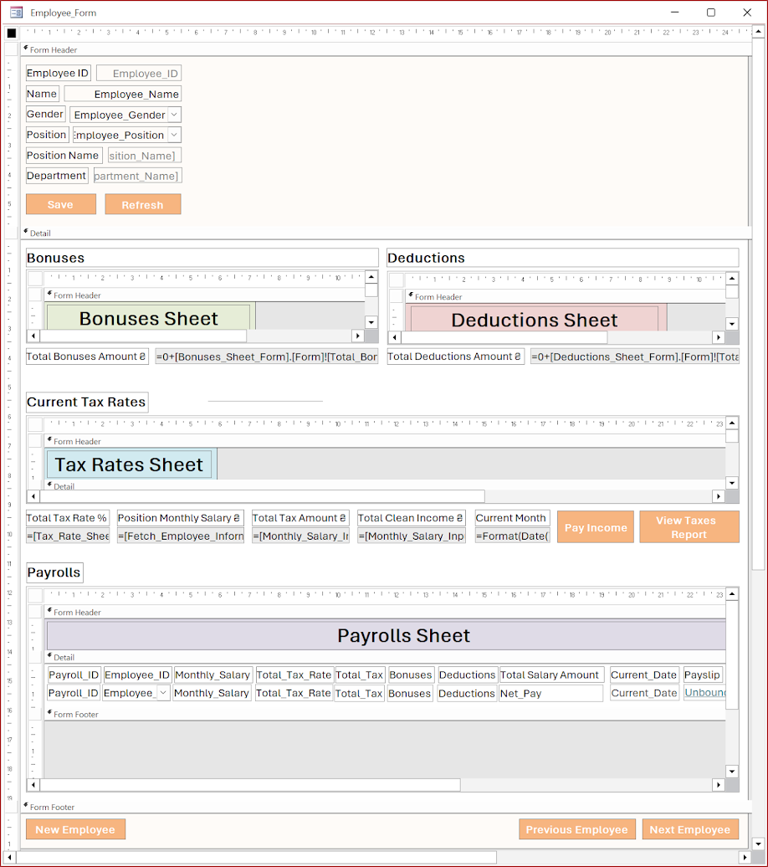

Menu Form – Preview

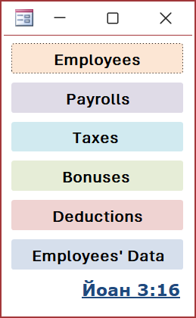

Menu Form – Designer

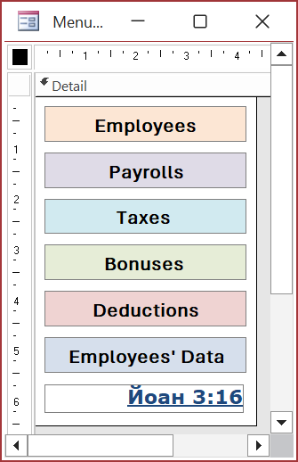

Payroll Form – Preview

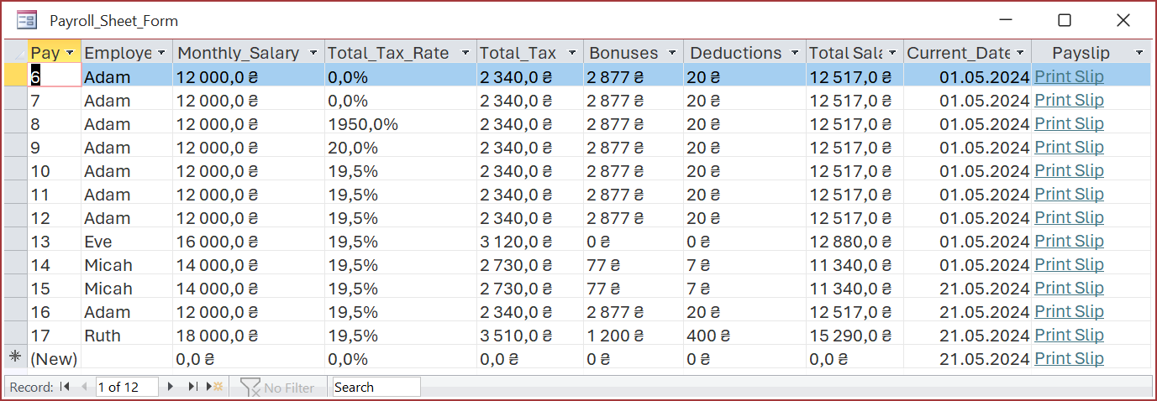

Payroll Form – Designer

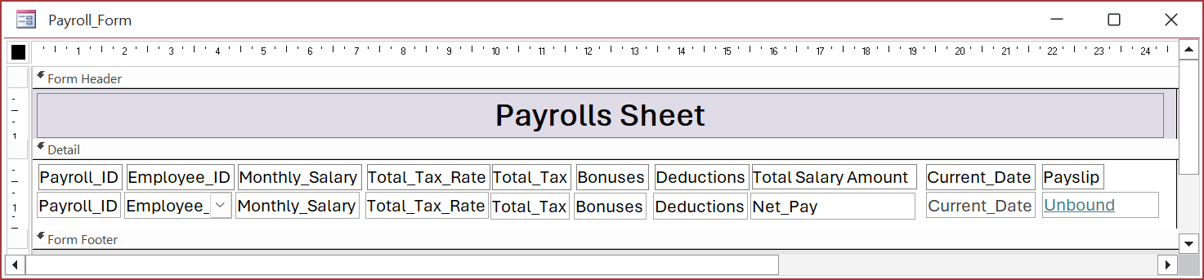

Tax Rate Form – Preview

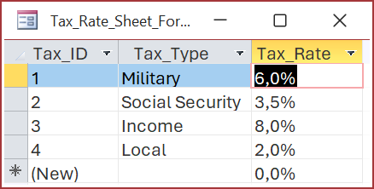

Tax Rate Form – Designer

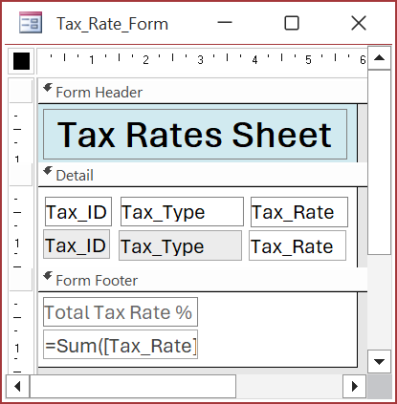

Додаток Г – Зображення звітів

Employee Data Report – Preview

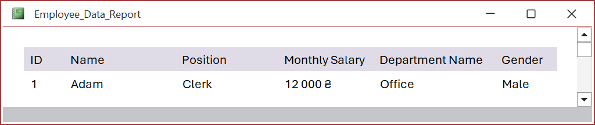

Employee Data Report – Designer

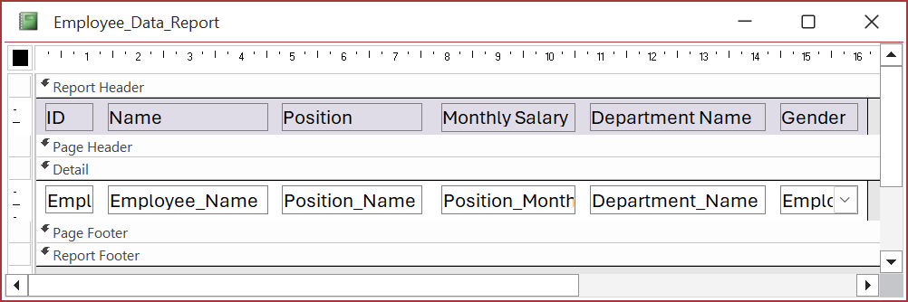

Payroll Report – Preview

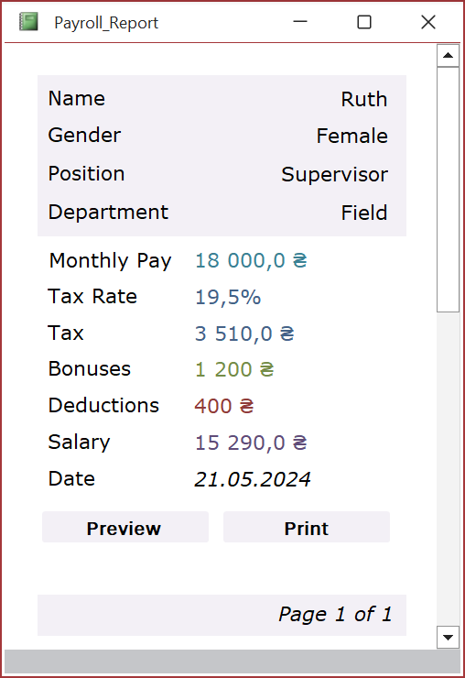

Payroll Report – Designer

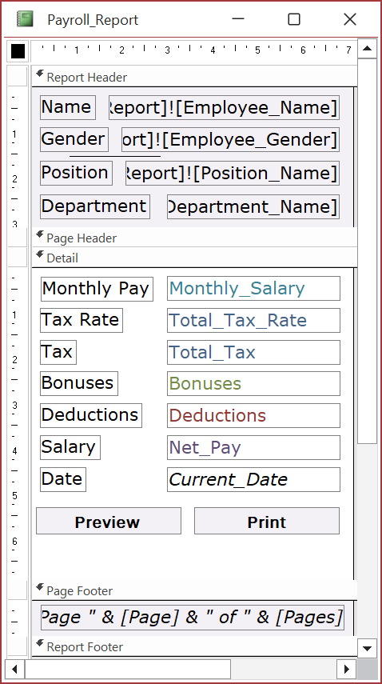

Tax Rate Report – Preview

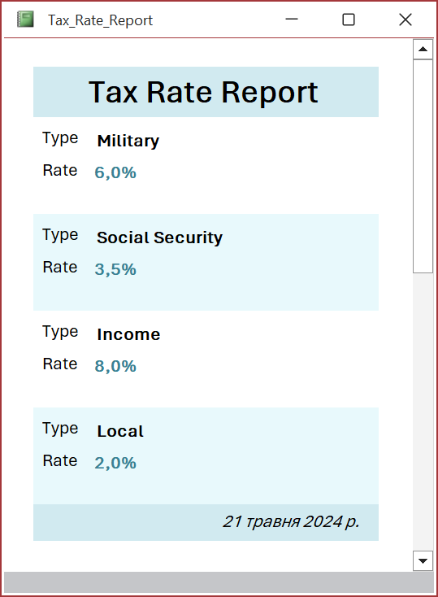

Tax Rate Report – Designer

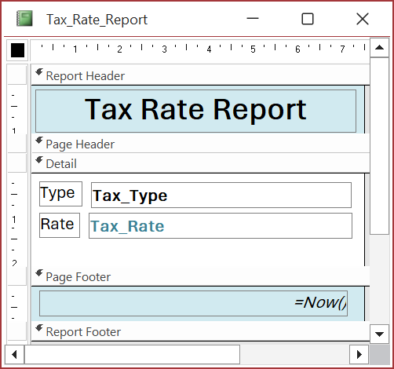

Додаток Ґ – Зображення макросів

Close Employee Form Macro

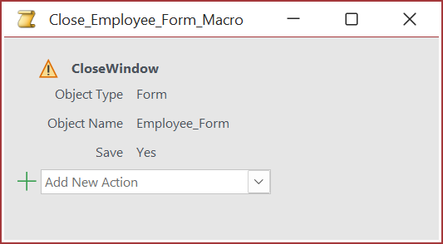

Close Payroll Form Macro

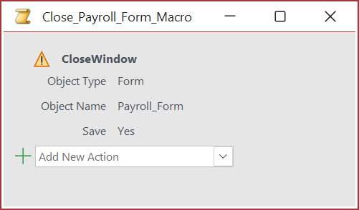

Close Payroll Report Macro

